附件：赣州市中医院建筑外立墙面增设发光字采购需求

**1.急诊楼外立面发光字一套，文字内容为：**

**创伤中心、卒中中心、胸痛中心**

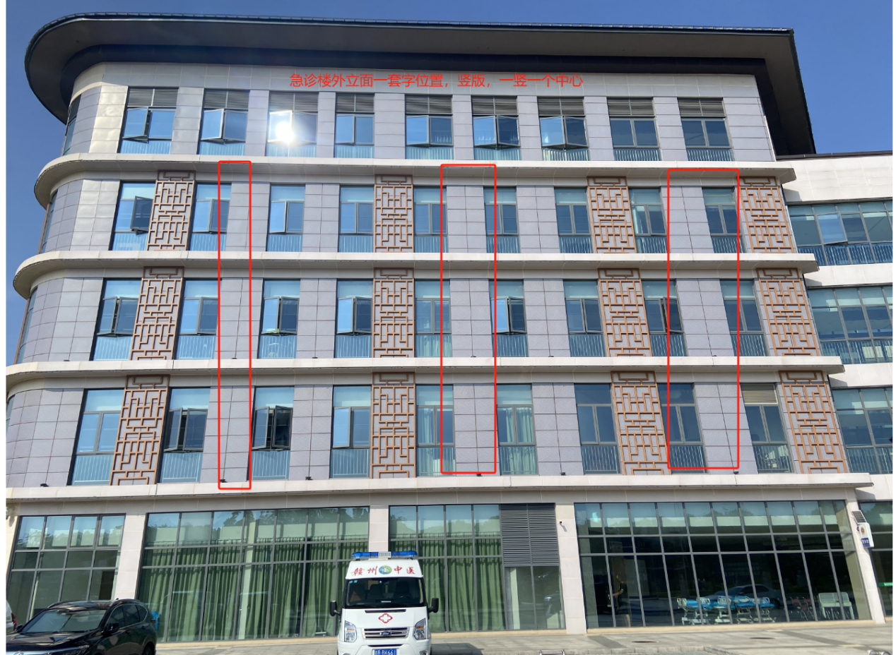

**主要材料要求：**底架用5CM*5CM镀锌钢板烤漆方通架子，底架1.5*12M,用5号镀锌角铁焊接安装，铝墙板开孔，固定在墙体上，发光字焊接在方通架上，做防锈防水处理。发光字单个字尺寸不小于1.5*1.5M，发光字面板采用不低于国标1.2MM厚的镀锌钢板烤漆，激光切割冲孔，焊接完成后的字体厚度约在6CM，字面采用烤漆工艺，外露LED节能防水光源，采用品牌光源，质保5年以上，12V防水红色灯珠，字灯珠间距为2.5公分。电线国标2.5平方，电源：12V400W户外防水电源+光敏时控开关。

**2.门诊大楼东侧外立面发光字一套，文字内容为：**

**创伤中心、卒中中心、胸痛中心**

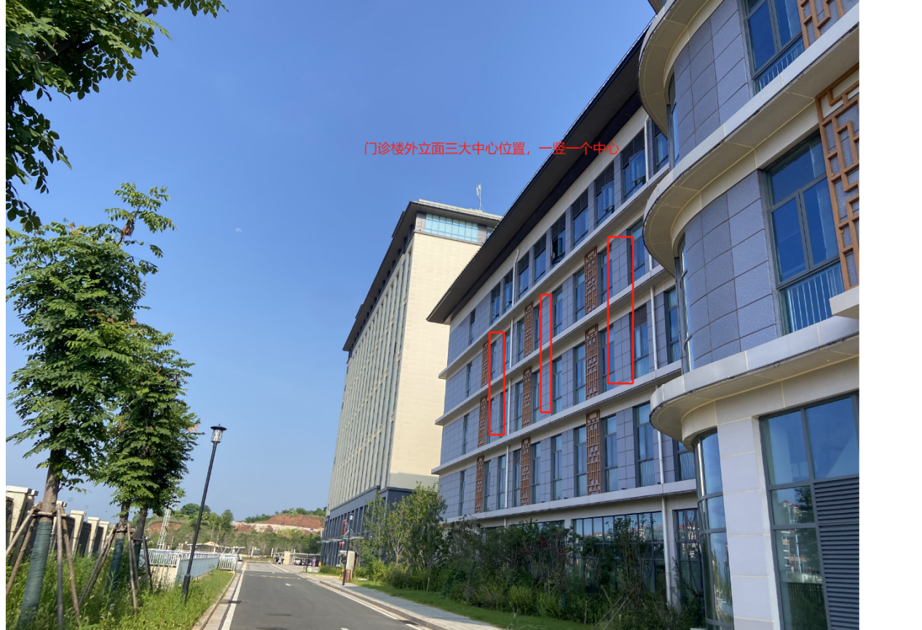

**主要材料要求：**底架用5CM*5CM镀锌钢板烤漆方通架子，底架1.5*8M,用5号镀锌角铁焊接安装，铝墙板开孔，固定在墙体上，发光字焊接在方通架上，做防锈防水处理。发光字单个字尺寸不小于1.3*1.3M，发光字面板采用不低于国标1.2MM厚的镀锌钢板烤漆，激光切割冲孔，焊接完成后的字体厚度约在6CM，字面采用烤漆工艺，外露LED节能防水光源，采用品牌光源，质保5年以上，12V防水红色灯珠，字灯珠间距为2.5公分。电线国标2.5平方，电源：12V400W户外防水电源+光敏时控开关。